U.PRICE | DESCRIPTION | ITEM
 |   كونتكتر 220V 4KW A20/ 9 | HY-HIMC9W11S/22
 | كونتكترA20/ 12 220V KW5.5 | HY-HIMC12W11S/2
 | كونتكترA25/ 18 220V KW7.5 | HY-HIMC18W11S/2
 | كونتكترA32/ 22 220V 11KW | HY-HIMC22W11S/2
 | كونتكترA40/ 32 220V KW15 | HY-HIMC32W22S/2
 | كونتكتر A50/ 40 220V 18.5KW | HY- HIMC40W22S/2
 | كونتكتر A70/ 50 220V 22KW | HY- HMIC50W22S/2
 | كونتكتر A100/ 65 220V 30KW | HY-HIMC65W22S/2
 | كونتكتر A110/ 80 220V 37KW | HY-HIMC80W22S/2
 | كونتكتر A135/ 90 220V 45KW | HY-HIMC90W22S/2
 | كونتكتر A150/ 110 220V 55KW | HY-HIMC110W22S/
 | كونتكتر A160/ 130 220V 65KW | HY-HIMC130W22S/
 | كونتكتر A200/ 150 220V 75KW | HY-HIMC150W22S/
 | 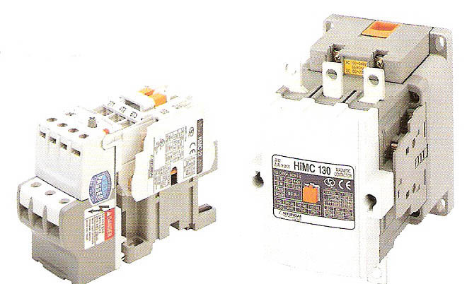  كونتكتر A230/ 180 220V 90KW | HY-HIMC180W22S/
 | كونتكتر A260/ 220 220V 110KW | HY-HIMC220W22S/
 | كونتكتر A300/ 260 220V 132KW | HY-HIMC260W22S/
 | كونتكتر A350/ 300 220V 160KW | HY-HIMC300W22S/
 | كونتكتر A450/ 400 220V 220KW | HY-HIMC400W22S/
 | كونتكتر A550/ 500 220V 250KW | HY-HIMC500W22S/
 | كونتكتر A750/ 630 220V 330KW | HY-HIMC630W22S/
 | كونتكتر A900/ 800 220V 440KW | HY-HIMC800W22S/

.

ا

U.PRICE | DESCRIPTION | ITEM
 | كونتكتر A100/ 65 220V 30KW | HY-HIMC65F22S/2
 | كونتكتر A110/ 80 220V 37KW | HY-HIMC80F22S/2
 | كونتكتر A135/ 90 220V 45KW | HY-HIMC90F22S/2
 | كونتكتر A150/ 110 220V 55KW | HY-HIMC110F22S/
 | كونتكتر A160/ 130 220V 65KW | HY-HIMC130F22S/
 | كونتكتر A200/ 150 220V 75KW | HY-HIMC150F22S/
 | كونتكتر A230/ 180 220V 90KW | HY-HIMC180F22S/
 | كونتكتر A260/ 220 220V 110KW | HY-HIMC220F22S/
 | كونتكتر A300/ 260 220V 132KW | HY-HIMC260F22S/
 | كونتكتر A350/ 300 220V 160KW | HY-HIMC300F22S/
 | كونتكتر A450/ 400 220V 220KW | HY-HIMC400F22S/
 | كونتكتر A900/ 800 220V 440KW | HY-HIMC800F22S/
 | كونتكتر A750/ 630 220V 330KW | HY-HIMC630F22S/

الفرع الرئيسي : العراق - بغداد
هاتـف : 8150935 1 00964 / 8169702 1 00964
موبايل: 1946590 790 00964
لبنان: 9054 371 00961

E-mail :info@goldenlight-iraq.com jabbar.alaskari@yahoo.com
Web: www.goldenlight-iraq.com

الفرع الثاني : أربيـل ـ سيطقان
موبايل: 7507315481 00964
موبايل:009647707516355

